10 Jahre Troubadour Wandergruppe
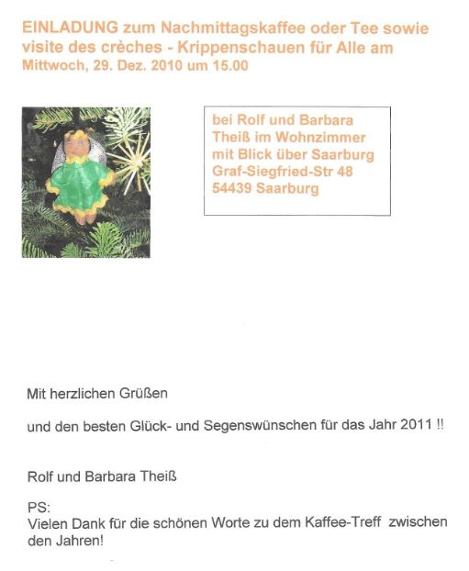

Welch ein Glück: zum richtigen Zeitpunkt, die richtigen Menschen mit einer
zündenden Idee!
Das kann ja nur gut gehen!

Zwischen den Jahren, am 29.12. 2010, war unsere Singgruppe bei Barbara und Rolf Theiß zum Kaffee und Besichtigung afrikanischer, holzgeschnitzter Krippen eingeladen. Es war eine fröhliche Runde - 14 Personen hatten sich eingefunden. Bei dieser Gelegenheit fühlte ich mich motiviert, einen Vorschlag zu machen: Warum sollten wir nicht auch in freier Natur singen. Also schlug ich vor, eine Wandergruppe zu gründen. Auf die Frage, wer das denn organisieren soll, war meine Antwort – natürlich ich mit Unterstützung durch meinen Mann Manfred. Es folgte ungläubiges Erstaunen, schließlich war ich ja die Älteste unter den Anwesenden.

Nach 10 Jahren kann ich rückblickend sagen, dass mein Vorschlag eine gute Idee war. Es hat Spaß gemacht, mit so einer tollen Gruppe zu wandern und zu singen. Vor allen Dingen ist mir umso mehr bewusst geworden, welch herrliches Fleckchen Erde wir unsere Heimat nennen.

Ich danke Allen, die mich bei der Planung und den Vorwanderungen, aber auch als Wanderführer, unterstützt haben. Ganz besonders bedanke ich mich für die gute Zusammenarbeit bei Rolf, der bei unseren Wanderungen stets deutsches und französisches Liedgut dabeihatte und die Rundschreiben so schön gestaltete.
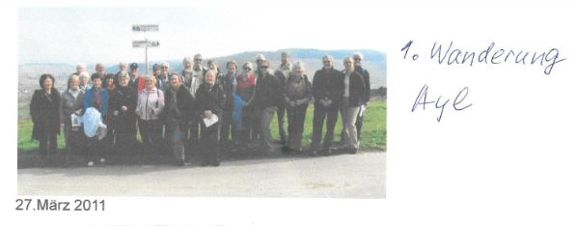

Unsere erste Wanderung fand am 27.03. 2011 unter der Führung von Olaf Müller auf dem neuen Weinkulturweg in Ayl statt.

27 Wanderer waren bei herrlichem Sonnenschein am Start. Wir trafen uns auf dem Parkplatz „alte Schule“ Bürgerhaus an der B 51. Hinterher Einkehr „Beim alten Fritz.“

Bis heute ist an jedem 3. Sonntag im Monat eine Wanderung vorgesehen, sofern die Wetterverhältnisse und die momentane Situation der Pandemie dies zulassen.

Ich freue mich, dass Manfred Bohr und Helmfried Schmitt bereit sind, zukünftig die Organisation unserer Wanderungen zu übernehmen.

An einige herausragende Wanderziele erinnere ich mich gerne. Das sind die Naturschutzgebiete, die uns besonders nahebringen, wie artenreich unsere Natur ist.
Dazu zählt eine unserer ersten Wanderungen in das deutsch-französische Naturschutzgebiet Hammelsberg oberhalb der saarländischen Weinbau-Gemeinde Perl. In diesem 30 ha großen Naturpark gedeihen u.a. 17 verschiedene Orchideenarten. Fantastische Weitblicke nach Luxemburg, Frankreich und ins Moseltal sowie der Besuch der Friedenskapelle, waren Höhepunkte dieser Wanderung im Dreiländereck. Die Friedenskapelle ist ein
deutsch-französisches Gemeinschaftswerk, welches direkt auf die
Grenzlinie zwischen Frankreich und Deutschland erbaut wurde.

Ziel einer weiteren Wanderung war die luxemburgische Obermosel rund um Wintrange und Remerchen entlang der Mosel zum Naturschutzgebiet „Haff Reimech.“ Dieses befindet sich in einem ehemaligen Kiesgrubengebiet von 280 ha zwischen Remich und Schengen und ist für die Vielfalt der dort heimischen Vögel bekannt. 97 Vogelarten brüten dort jedes Jahr. Die attraktive Weiherlandschaft kann z. T. auf Plankenwegen begangen werden. Sie ist eine der wichtigsten Feuchtzonen und das artenreichste Vogelgebiet des Großherzogtums.

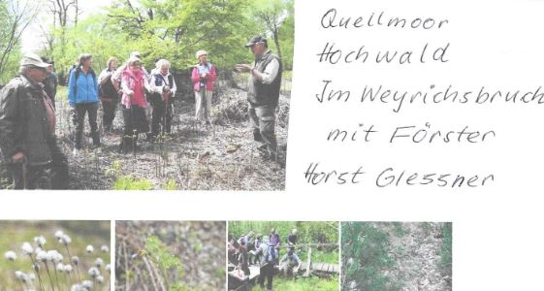
Ein weiteres Highlight unserer Wanderungen in Naturschutzgebiete war die geführte Wanderung von Förster Horst Glessner zum Quellmoor im Weyrichsbruch bei Kell am See, eines der wenigen erhaltenen Quellmoore Deutschlands. Ein aus Rundhölzern errichteter Knüppeldamm am westlichen Rand des Quellmoors gibt den Waldbesuchern die Möglichkeit, diesen Hangbruch zu durchwandern, ohne das wertvolle Biotop betreten zu müssen. Die Vegetation des Quellmoors besteht überwiegend aus einer anspruchslosen und selten vorkommenden Pflanzenwelt.

Erwähnen möchte ich auch noch unsere Wanderung zum Naturschutzgebiet „Noswendeler Bruch“, eines der größten Feuchtgebiete des Saarlandes. Die Traumschleife verläuft zwischen Schilfdickicht, tiefen Waldpassagen im Wechsel mit offenen Feld- und Wiesenflächen und endet wieder am Noswendeler See.

Es würde ein dickes Buch füllen, alle Wanderungen aufzuführen. Sie waren fast immer etwas Besonderes, alle interessant und erlebnisreich.

Ich freue mich jedenfalls auf die nächstmögliche Wanderung nach Corona.

Bis dahin, bleibt gesund und herzliche Grüße

Eure Inge

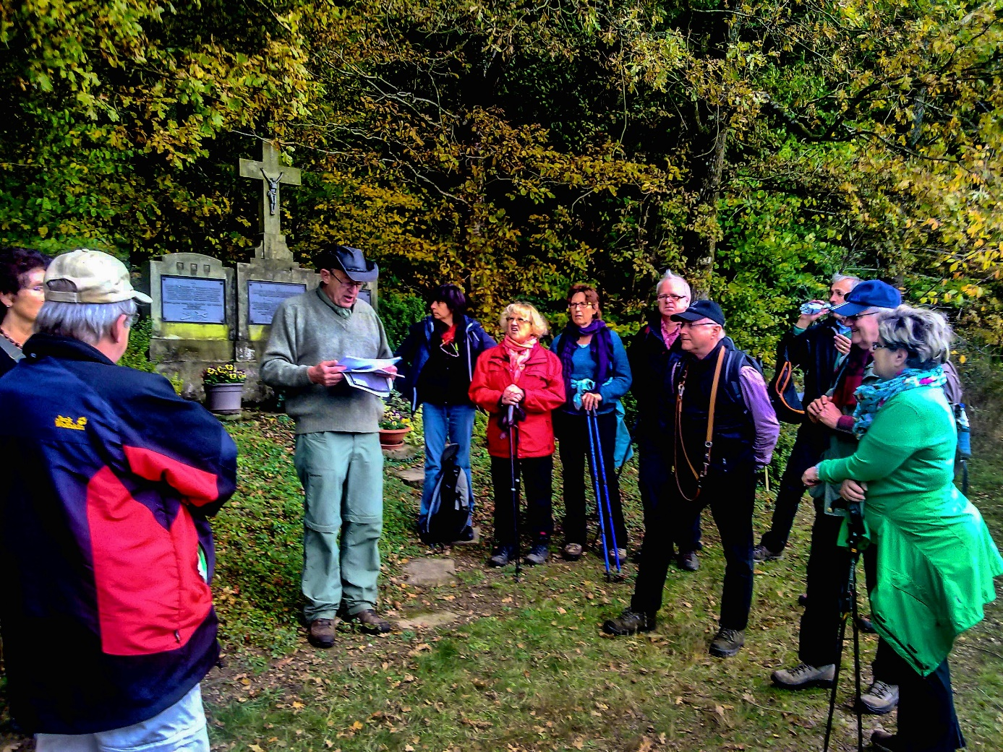
Fotos: 1+2+3 Rolf Theiß; 4 Hermann Boos

